多作物联合收获机智能化监控系统

V1.0

使用说明书

**目录**

**一、功能说明** 1

**二、 系统说明** 1

**2.1 UI设计** 1

2.1.1 主界面 1

2.1.2 5801数字量采集界面 1

2.1.3 7017模拟量采集界面 2

2.1.4 4055数字量输出界面 2

2.1.5 3402模拟量输出界面 3

**2.2 系统工作流程图** 3

**一、功能说明**

**多作物联合收获机智能化监控系统**实现了割台高度、割幅、脱粒滚筒转速、螺旋喂入搅龙转速、输送槽转速、输粮搅龙转速、籽粒夹带和清选损失、鱼鳞筛开度、谷物含水率及谷物流量等参量的实时监测，通过CAN总线通讯模块将实时采集的各参数在驾驶室内进行信号集成、模拟显示，实现了脱粒装置顶盖导流条角度、鱼鳞筛开度、风机进风口开度、分风板角度，前进速度等工作参数的电动无级调节，还具有集中操控、数据处理与存储等功能，开发了远程监控APP，实现了联合收获机作业信息的远程监测。

1. **系统说明**

**2.1 UI设计**

2.1.1 主界面

主界面由四个如图1所示的按钮组成，按不同的按钮可以进入不同的界面。

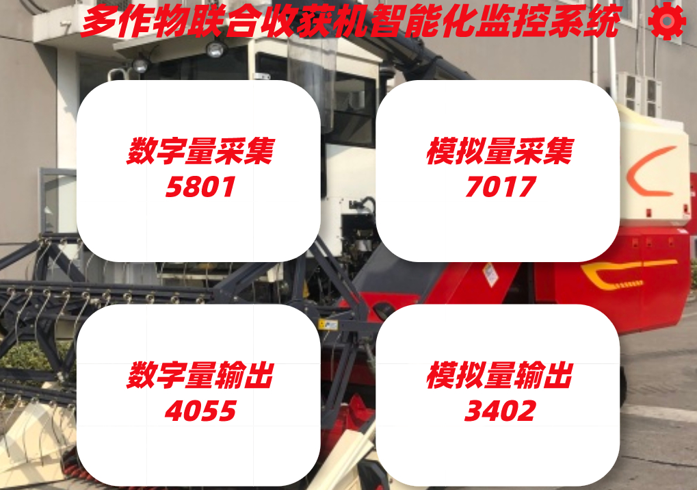

图1 主界面

2.1.2 5801数字量采集界面

如图2所示，5801界面包含CAN接收开关，SD卡记录开关和记录翻页开关。打开对应的开关可以实现对应的功能。

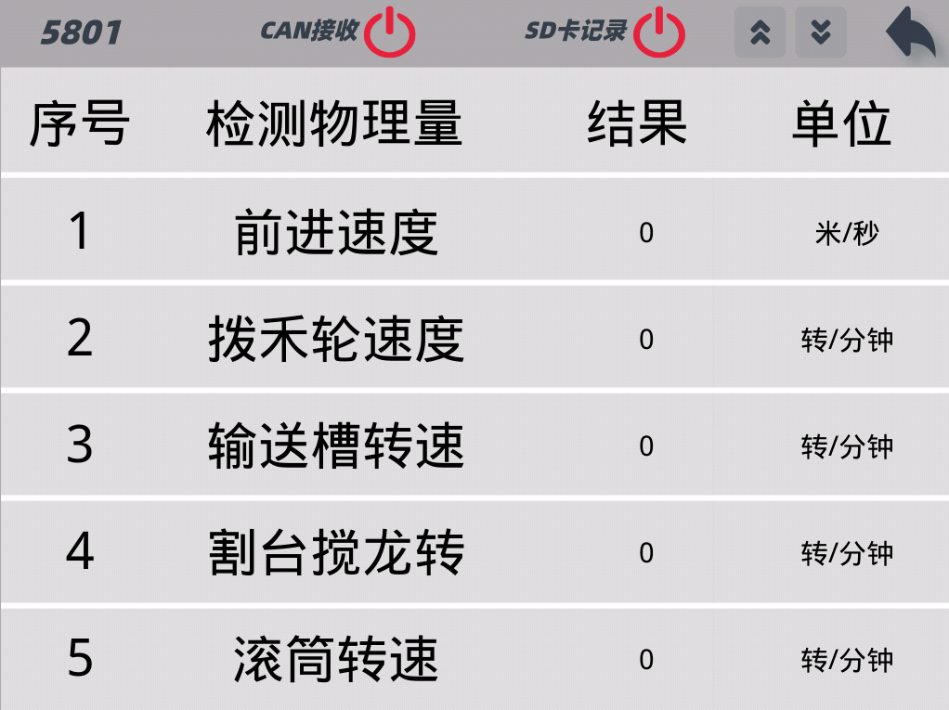

图2 5801数字量采集界面

2.1.3 7017模拟量采集界面

如图3所示，7017界面包含CAN接收开关，SD卡记录开关和记录翻页开关。打开对应的开关可以实现对应的功能。

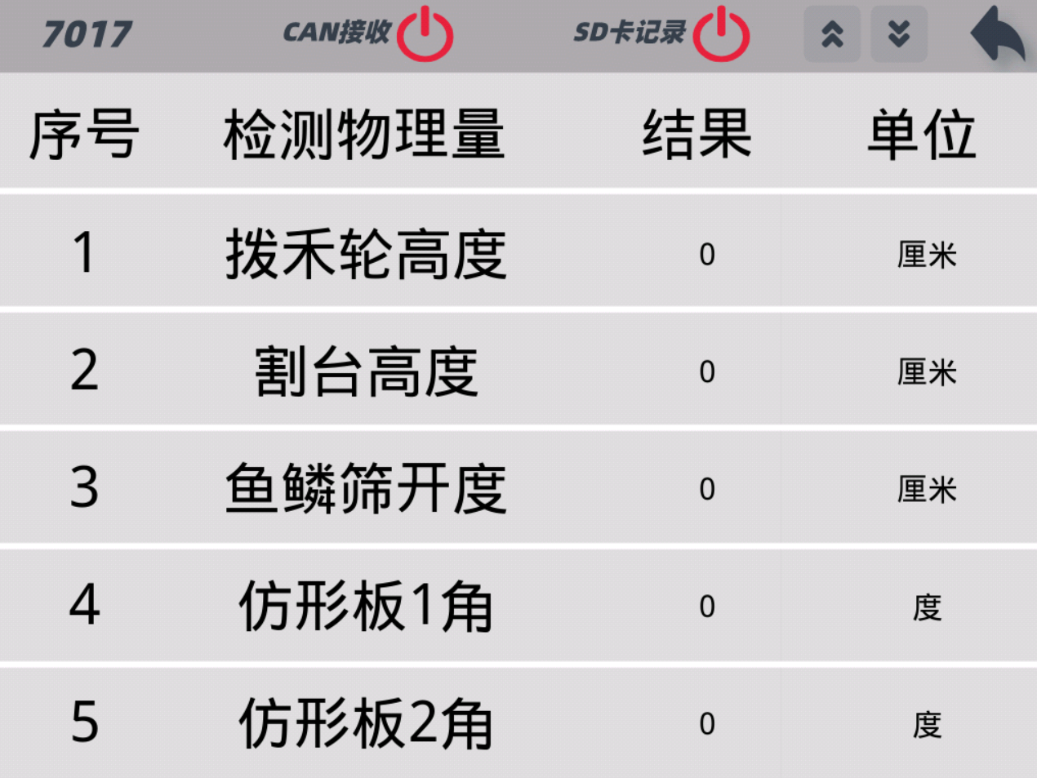

图3 7017模拟量采集界面

2.1.4 4055数字量输出界面

4055数字量输出界面主如图4所示，用来控制鱼鳞电动缸和步进电机的启停，滑动滑条即可实现对其的速度控制。

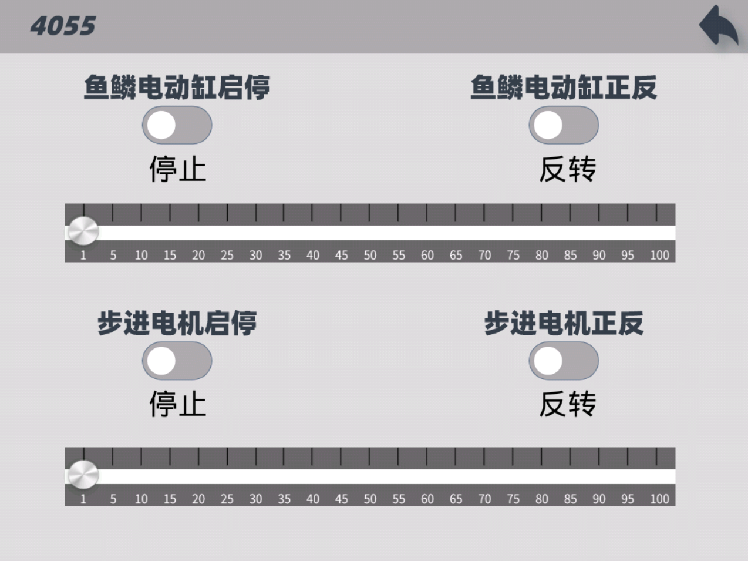

图4 4055数字量输出界面

2.1.5 3402模拟量输出界面

3402模拟量输出界面如图5所示，用来控制两个电磁阀的开度。滑动滑条即可实现开度控制。

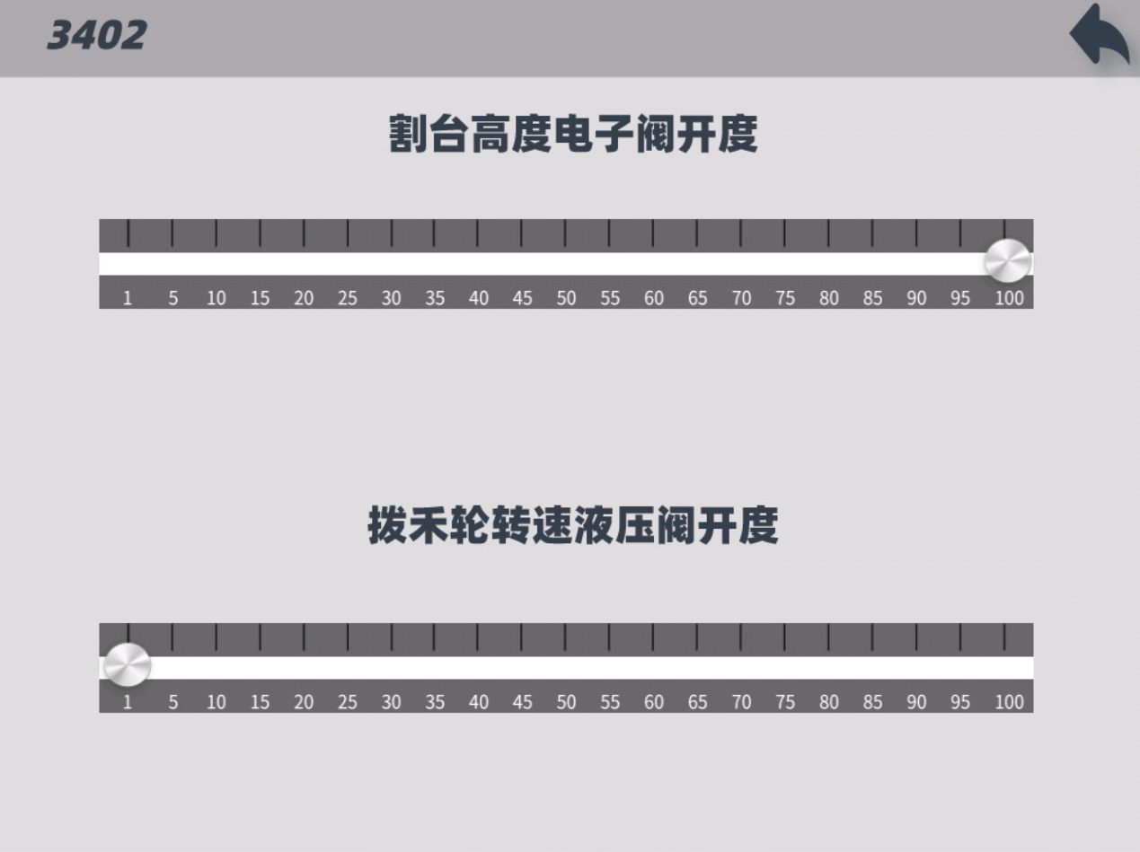

图5 3402模拟量输出界面

**2.2 系统工作流程图**

如图6所示为系统流程图

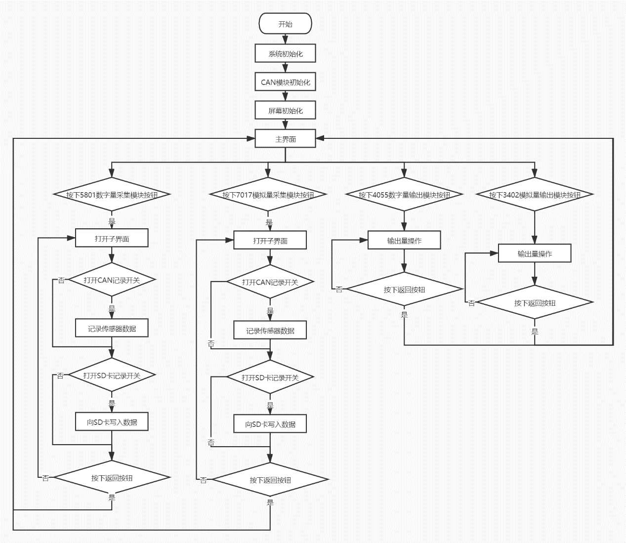

图6 系统流程图